Более 20 % от общего числа пожаров происходит по причине детской шалости.  Спички детям не игрушка-  Не забудьте их убрать!  Не оставьте на подушке,  Не бросайте под кровать!  Попадут ребенку в руки,  И устроит он пожар.  Вам тогда одни лишь муки,  Превратится жизнь в кошмар!  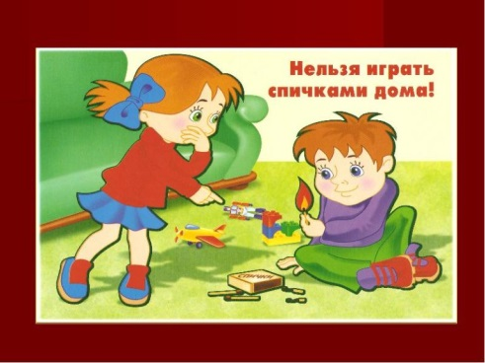  Берегите себя и своих близких и не забывайте, что самая доходчивая форма обучения- это личный пример!  ШАЛОСТЬ С ОГНЕМ- ПРИЧИНА ПОЖАРА!  -Помните, что пожар легче предупредить, чем погасить!  - Займите ребенка безопасными играми!  -Разъясните ему, как тяжелы последствия пожара!  Если покидаете квартиру в случае пожара, помните:  -не задерживайтесь, собирая вещи;  -по возможности выключите все электроприборы и свет, отключите электричество на щитке, расположенном на лестничной площадке;  -плотно закройте за собой все двери;  - предупредите соседей;  -не пользуйтесь лифтом;  -ждите приезда пожарных возле дома.  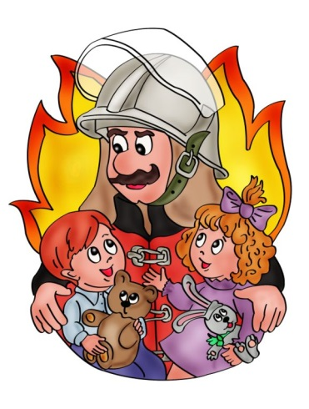НЕ СТРАШЕН ОГОНЬ ТОМУ, КТО ЗНАКОМ С ПРАВИЛАМИ ПОЖАРНОЙ БЕЗОПАСНОСТИ! | Соблюдение мер пожарной безопасности- это залог вашего благополучия, сохранности вашей собственной жизни и жизни ваших близких!  Вопросы, на которые каждый ребенок должен знать ответы:  Из-за чего может возникнуть пожар в квартире?  Что нужно делать, если возник пожар?  Как потушить загоревшийся телевизор?  Можно ли трогать приборы мокрыми руками ?  По какому телефону звонить в пожарную часть?  Если неприятности случились, то помните: чем скорее вы сообщите в пожарную охрану о происшествии, тем больше шансов спастись самим и спасти окружающих!  При пожаре звони01 или 112  С мобильного 010  Сообщите дежурному диспетчеру: свой домашний адрес,Ф.И.О., где происходит пожар (дом, квартира, гараж…), что горит (мебель, электроприборы), на каком этаже живете, запирается ли дверь на подъезде на кодовый замок…  Закон обязывает:Семейный кодекс РФСтатья 56 пункт1  Ребенок имеет право на защиту своих прав и законных интересов.  Статья 64 пункт1  Защита прав и интересов детей возлагает на их родителей  Статья 63 пункт1  Родители имеют право и обязаны воспитывать своих детей. Родители несут ответственность за воспитание и развитие своих детей. Они обязаны заботиться о здоровье физическом, психическом, духовном и нравственном развитии своих детей.  Статья 56 пункт3  Должностные лица организаций и иные граждане, которым станет известно об угрозе жизни или здоровью ребенка, о нарушении его прав и законных интересов, обязаны сообщить об этом в органы опек и попечительства по месту фактического нахождения ребенка. При получении таких сведений орган опеки и попечительства обязан принять необходимые меры по защите прав и законных интересов ребенка.  Статья 56 пункт1  При непосредственной угрозе жизни ребенка или его здоровью орган опеки и попечительства вправе немедленно отобрать ребенка у родителей (одного из них) или у других лиц. На попечении которых он находится.  Гражданский кодекс РФ статья 28 часть3  Вред, причинённый пожаром по вине несовершеннолетнего ребенка, возмещается его родителями, опекунами. | МБОУ «Гайнская СОШ»  структурное подразделение  Детский сад «Солнышко»  Буклет  «Родителям об огне»  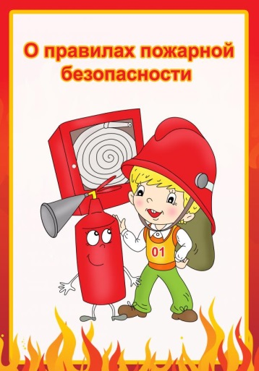  С самого раннего возраста прививайте своим детям навыки осторожного обращения с огнем. Учите, как правильно вести себя в таких случаях дома, на улице…  Чтобы избежать этой беды, родители должны выполнять следующие требования:  -не оставлять детей одних, без присмотра, тем более в запертых квартирах;  - не поручать детям присмотра за включенными газовыми плитами, электрическими нагревательными приорами;  - не разрешать им включать электроприборы, телевизоры, газовые приборы;  - запрещать детям пользоваться спичками, разжигать костры. Спички хранить в недоступных для детей местах;  - настойчиво объяснять детям опасность игры с огнем, чтобы у них сложилось представление о пожаре как о тяжком бедствии для семьи.  Но если же неприятности случились, помните: чем скорее вы сообщите в пожарную охрану о происшествии, тем больше шансов спастись самим и спасти окружающих!  Не поддавайтесь панике и не теряйте самообладания!

